Использование приемов мнемотехники в коррекционной работе с детьми с интеллектуальными нарушениями

Учитель – дефектолог ГКОУ ВО «Гусь – Хрустальная

специальная (коррекционная)

общеобразовательная школа - интернат»

Ракчеева Ирина Геннадьевна

Как помочь ребёнку быстрее и легче запоминать стихотворения наизусть? Особенно тому ребёнку, который имеет интеллектуальные нарушения и недостатки в развитии?
К.Д. Ушинский писал: «Учите ребёнка каким-нибудь неизвестным ему пяти словам - он будет долго и напрасно мучиться, но свяжите двадцать таких слов с картинками, и он их усвоит на лету».
Мнемотехника, или мнемоника, в переводе с греческого - «искусство запоминания».
Мнемотехника - это система методов и приёмов, обеспечивающих эффективное запоминание, сохранение и воспроизведение информации.
Мнемотехнику в педагогике называют по-разному:
Воробьева В.К. называет эту методику сенсорно-графическими схемами; Ткаченко Т.А. – предметно-схематическими моделями;
Глухов В.П. – блоками-квадратами;
Большева Т.В. – коллажем;
Ефименкова Л.Н – схемой составления рассказа.
Мнемотехника помогает развивать:
- ассоциативное мышление,
- зрительную и слуховую память,
- зрительное и слуховое внимание,
- воображение,
- связную речь,
- мелкую моторику рук и пр.
Где можно использовать мнемоприёмы? Любая деятельность, требующая эффективного запоминания, сохранения и воспроизведения информации, может сопровождаться такими приёмами. На уроках чтения и развития речи в коррекционной школе можно использовать при:
- обогащении словарного запаса,
- обучении пересказу,
- составлении рассказов,
- разучивании стихотворений, скороговорок, чистоговорок,
- отгадывании загадок.
Как любая работа, мнемотехника строится от простого к сложному. Начинается работа с простейших мнемоквадратов. Так проводится работа над словом. Затем последовательно переходим к мнемодорожкам. Потом переходим к поэтапному кодированию сочетаний слов, запоминанию и воспроизведению предложений по условным символам. И позже к мнемотаблицам. Количество ячеек в таблице зависит от сложности и размера текста, а также от возраста ребёнка.

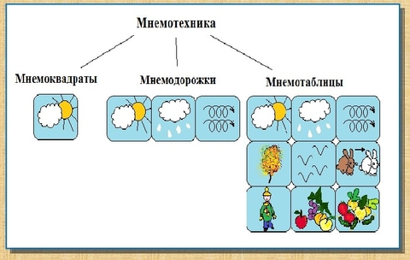
Мнемотаблица - это схема, в которую заложена определенная информация. На каждую строчку придумывается картинка (изображение); рисуется схематично простыми доступными знаками, картинками. Таким образом, весь текст зарисовывается схематично. Глядя на эти схемы – рисунки ребёнок легко воспроизводит текстовую информацию.
Основной «секрет» мнемотаблиц очень прост. При запоминании работает и слуховое, и зрительное восприятие. К тому же, когда ребенок в своем воображении соединяет несколько зрительных образов, мозг фиксирует эту взаимосвязь и в дальнейшем при припоминании по одному из образов этой ассоциации мозг воспроизводит все ранее соединенные образы.
Для прочного и легкого запоминания следует наполнить слово содержанием, связать его с конкретными яркими зрительными, звуковыми образами, с сильными ощущениями.
Мнемотаблицы особенно эффективны при разучивании стихотворений.

Этапы работы над стихотворением:
1. Педагог выразительно читает стихотворение.
2. Педагог сообщает, что это стихотворение ребенок будет сейчас учить наизусть. Затем еще раз читает стихотворение с опорой на мнемотаблицу.
3. Педагог задает вопросы по содержанию стихотворения, помогая ребенку уяснить основную мысль
4. Педагог выясняет, какие слова непонятны ребенку, объясняет их значение в доступной для ребенка форме.
5. Педагог читает отдельно каждую строчку стихотворения. Ребенок повторяет ее с опорой на мнемотаблицу.
6. Ребенок рассказывает стихотворение с опорой на мнемотаблицу.

Приложение (стихи + мнемотаблицы)

